Compte Rendu

Création d’un serveur de déploiement


SOMMAIRE

- Une fois l’installation de mon serveur Windows 2019 effectué avec Oracle VMWare et les noms avec trigrames respectés ?
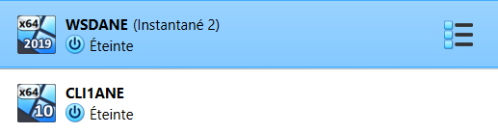
  - J’ai commencé par activer le DHCP et le WDS. Par la suite j’ai configuré l’adresse IP de mon serveur en IP statique qui est 192.168.1.254 puis configurer ma plage d’adresse IP :
Début 192.168.1.2
Fin 192.168.1.253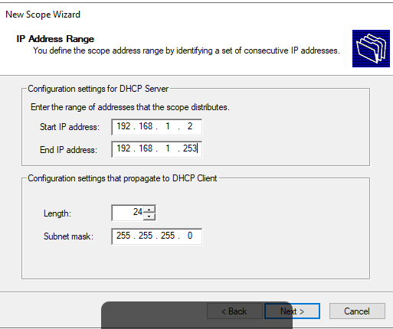
Puis configuré les options du serveur comme cela :
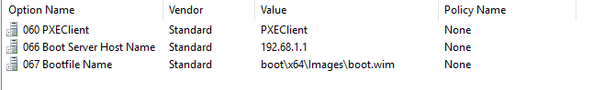
Ayant eu un problème avec le 060 PXE client pour pouvoir l’activer j’ai utilisé la ligne de commande et utilisé le prompt suivant :
« netsh »
« dhcp server »
« add optiondef 60 PXEClient String 0 comment=PXE support »
« exit »
Une fois ce prompt effectué j’ai pu rajouter le 060 PXE client
  - J’ai ensuite configuré WDS pour pouvoir mettre l’image boot.wim et install.wim dessus
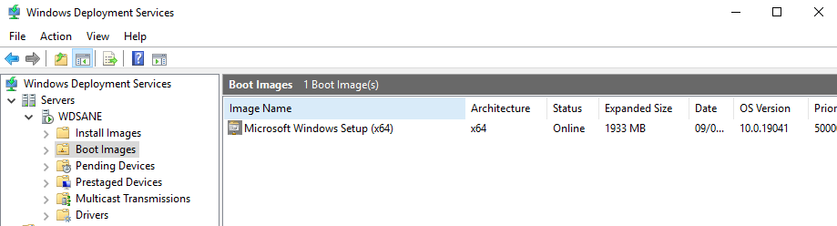
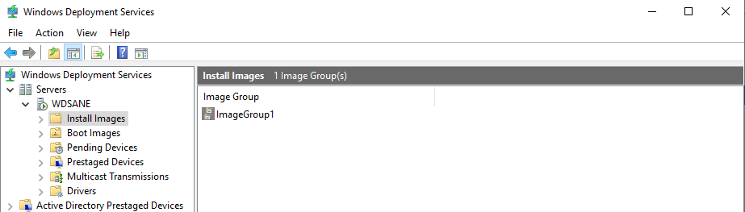

Je suis rester bloqué sur le démarrage de ma vm client.

